|  |
| --- |
| МИНИСТЕРСТВО НАУКИ И ВЫСШЕГО ОБРАЗОВАНИЯ РОССИЙСКОЙ ФЕДЕРАЦИИ |
| ФЕДЕРАЛЬНОЕ ГОСУДАРСТВЕННОЕ АВТОНОМНОЕ ОБРАЗОВАТЕЛЬНОЕ УЧРЕЖДЕНИЕ ВЫСШЕГО ОБРАЗОВАНИЯ |
| **«Национальный исследовательский ядерный университет «МИФИ»** |
| ИНСТИТУТ ИНТЕЛЛЕКТУАЛЬНЫХ КИБЕРНЕТИЧЕСКИХ СИСТЕМ |
| КАФЕДРА «КОМПЬЮТЕРНЫЕ СИСТЕМЫ И ТЕХНОЛОГИИ» (№12) |

**Отчет по ПЗ №2**

**по дисциплине «Основы теории и применения цифровой обработки данных»**

|  |  |  |  |
| --- | --- | --- | --- |
| **Тема:** Генерация шума с равномерным распределением | | | |
| Вариант: 2 | | | |
| Студент: | Башев Григорий Алексеевич | Группа | С19-501 |
|  | ФИО |  |  |
| Руководитель: | Заева Маргарита Анатольевна | | |
|  | ФИО | | |

Москва, 2023

### **ХАРАКТЕРИСТИКА ВЫБРАННЫХ СРЕДСТВ РЕАЛИЗАЦИИ**

Для выполнения данной лабораторной работы был выбран язык Python, и библиотеки Matplotlib, numpy, csv.

### ВЫВОД РАСЧЁТНЫХ ХАРАКТЕРИСТИК

**Исходные данные(вариант 2):**

Частота дискретизации = 100 кГц

Время моделирования = 100 мс

Диапазон от xmin = -1 до xmax = 1

Распределение нормальное

**Расчёт**

M = (xmin + xmax) / 2 = 0

D = (xmax - xmin)*(xmax - xmin) / 12 =0.3333333333333333

### ГРАФИЧЕСКОЕ ПРЕДСТАВЛЕНИЕ СИГНАЛА

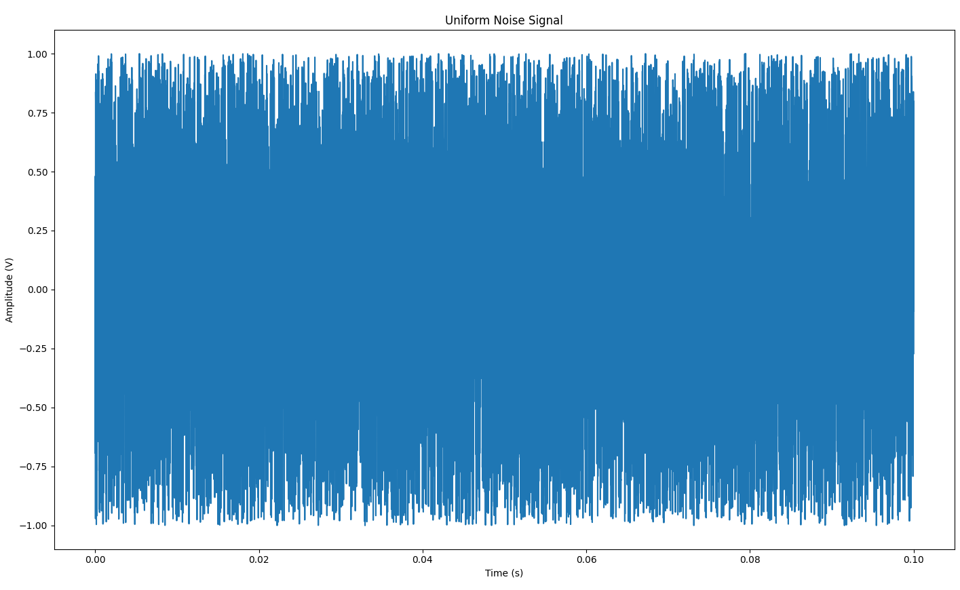

Рис 1 График всего сигнала

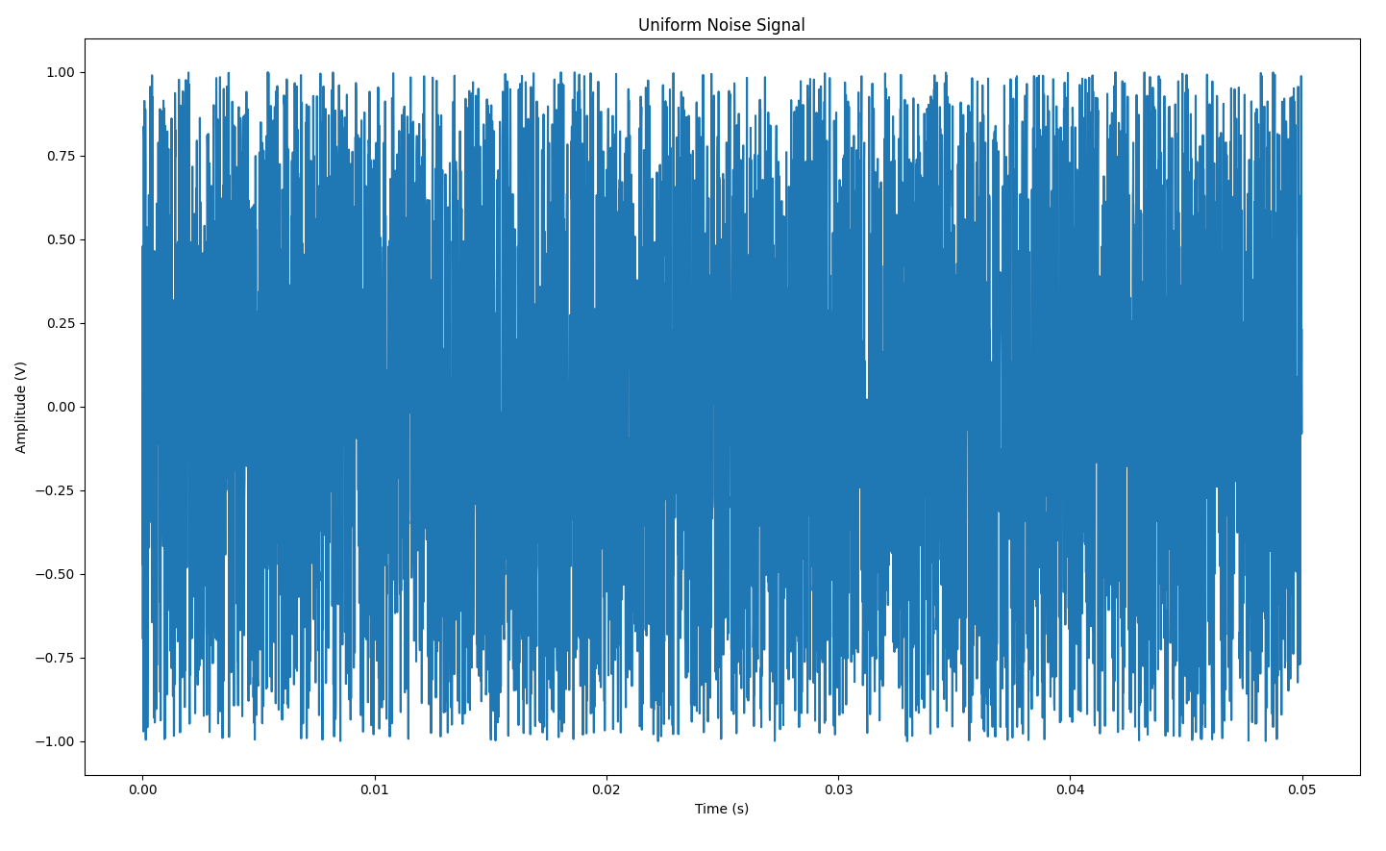

Рис 2 График 10% сигнала

### МАТОЖИДАНИЕ И ДИСПЕРСИЯ

# расчёт мат ожидания и дисперсии

mean = np.mean(signal)

variance = np.var(signal)

print("Mean: ", mean)

print("Variance: ", variance)

**Mean: -0.003983652721449422**

**Variance: 0.32972212347869934**

Полученный результат совпадает с теоретическими рассчетами

**import** numpy **as** np

**import** matplotlib.pyplot **as** plt

**import** csv

sampling_freq = 100000

duration = 0.1

# Задам зерно случайности

np.random.seed(12)

# Генерируем сигнал

num_samples = int(sampling_freq * duration)

signal = np.random.uniform(low=-1, high=1, size=num_samples)

t = np.arange(0, duration, 1/sampling_freq)

**with** open('signal.csv', 'w') **as** f:

writer = csv.writer(f)

writer.writerow([duration, sampling_freq])

np.savetxt(f, signal, delimiter=",")

# Чтение из файла

**with** open('signal.csv', 'r') **as** f:

reader = csv.reader(f)

row1 = next(reader)

duration = float(row1[0])

sampling_freq = float(row1[1])

signal = np.genfromtxt(f)

# Графики

plt.plot(t, signal)

plt.xlabel("Time (s)")

plt.ylabel("Amplitude (V)")

plt.title("Uniform Noise Signal")

plt.show()

plt.plot(t[:int(t.size * 0.5)], signal[:int(signal.size * 0.5)])

plt.xlabel("Time (s)")

plt.ylabel("Amplitude (V)")

plt.title("Uniform Noise Signal")

plt.show()

# расчёт мат ожидания и дисперсии

mean = np.mean(signal)

variance = np.var(signal)

print("Mean: ", mean)

print("Variance: ", variance)

### ЗАКЛЮЧЕНИЕ

В ходе выполнения лабораторной работы был промоделирован шум с нормальным распределением. Так же с помощью библиотеки Matplotlib был построены графики зависимости уровня сигнала от времени в разных масштабах. Затем посредством numpy было найдено среднее значение сигнала и дисперсия сигнала, которое совпало с теоретическим.

### ДОП 1

**Задание:** График зависимости дисперсии от длинны выборки

После 10000 отсчетов значение дисперсии устанавливается в теоретическое значение.

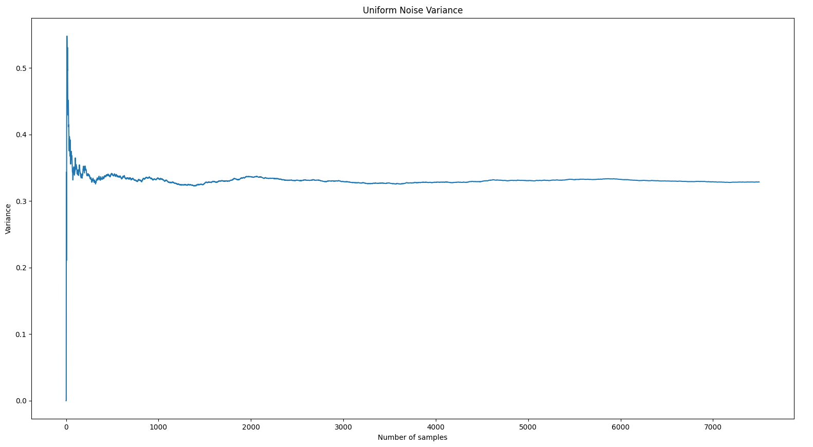

x = np.arange(100000)

var = np.zeros(100000)

for i in range(1, 100000):

var[i] = np.var(signal[:i])

plt.plot(np.arange(7500), var[:7500])

plt.xlabel("Number of samples")

plt.ylabel("Variance")

plt.title("Uniform Noise Variance")

plt.show()